МБДОУ «ЦРР - детский сад №56 «Сказка» города Димитровграда Ульяновской области»

Автор: Миронова Рушания Эбраровна, учитель – логопед
Тема: «Использование приема зарисовок мнемотаблиц в тетрадях для индивидуальных работ по коррекции звукопроизношения для детей с ТНР старшего дошкольного возраста»
Обоснование актуальности:
Работая с детьми ТНР со средней группы, постоянно сталкиваюсь с проблемой введения в речь поставленных звуков. На автоматизацию звуков требуется много времени. Это связано с тем, что у детей нет самоконтроля за собственной речью и нет контроля со стороны родителей. Получается, зачастую у педагогов «игра в одни ворота». В таком темпе результативность работы логопеда понижается. Безусловно, с моей стороны, проводится тщательная работа с родителями. За три года работы в группе контакт налаживается. Но основная работа логопеда заключается в контакте с ребенком. И очень тяжело завлечь ребенка в процесс автоматизации. Использую много разнообразных пособий, игр для занятий. Но дети быстро теряют к ним интерес. Как вызвать заинтересованность ребенка в процессе автоматизации звуков? Этот вопрос актуален для каждого учителя – логопеда. Я не исключение. Поэтому я начала подключать детей к творчеству в процессе коррекции звукопроизношения. Всем известно, что дети любят заучивать стихи по мнемотаблицам. Теперь я предлагаю детям создавать вместе со мной мнемотаблицы во время индивидуальных занятий.
Содержание практики:
У каждого ребенка в моей группе есть тетрадь «Звуковичок» - для индивидуальных работ по коррекции звукопроизношения по заданию логопеда. В этой тетради я также записываю задания для родителей и воспитателей. Это очень удобно (фото 1).
Тетради «Звуковичок» (фото №1)
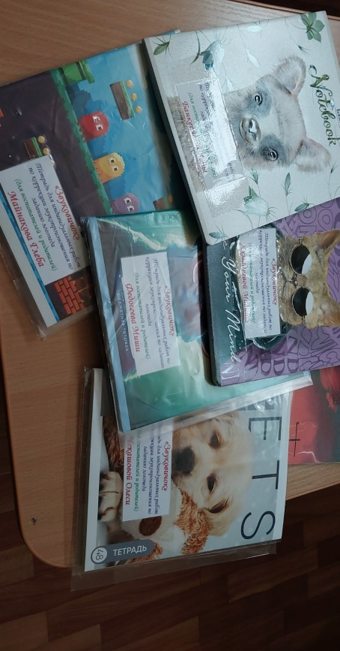
На индивидуальных занятиях я предлагаю ребенку либо чистоговорки, либо четверостишия, либо какой – то другой речевой материал для автоматизации конкретного звука. Могу ребенку предложить несколько вариантов текста на выбор. Далее с ним придумываем рисунки, пиктограммы, зарисовки для обозначения слов, словосочетаний в тексте. Ребенок может сам принимать участие в зарисовках. Например, строчка из стихотворения про крота (автоматизация звука Р): роет норку старый крот. Как можно превратить эту строчку в мнемодорожку? Слово «роет» можно обозначить рисунком «лопата», «норку» - рисунком «нора», словосочетание «старый крот» - нарисовать крота в очках. В процессе заучивания речевого материала можно предложить ребенку раскрасить полученные рисунки (фото № 2, 3).
Фото №2,3
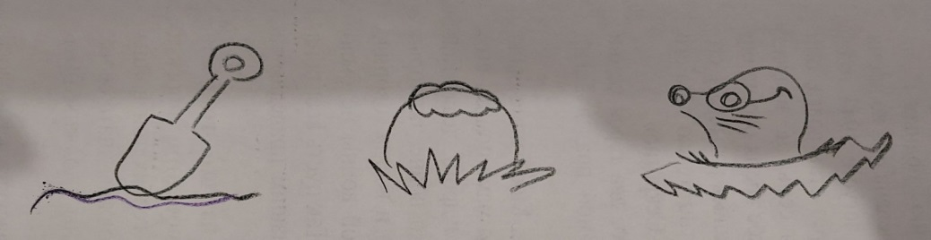

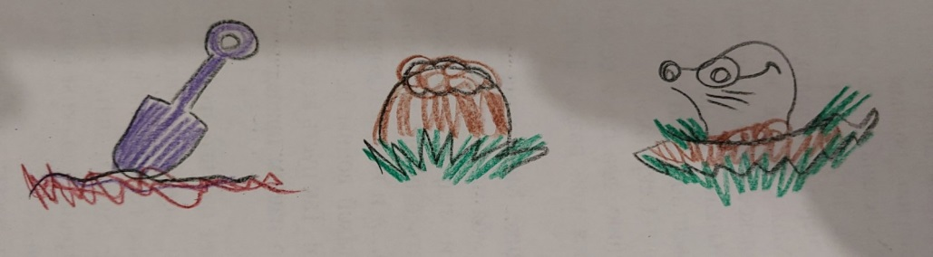

Таким образом, процесс автоматизации для ребенка становится интересным, творческим, непринуждённым. Конечно, приходится останавливать, просить его повторить слово заново, смотреть в зеркало, на логопеда. Но всё эти манипуляции ребенок выполняет быстро и даже не замечает времени. Для заданий можно делать лабиринты, дорожки. Использовать при этом разные игрушки из киндер – сюрпризов, камушек марблс, разные резиновые игрушки и т. д. (на фантазию логопеда)
Фото № 4,5,6,7,8,9,10,11,12,13,14,15

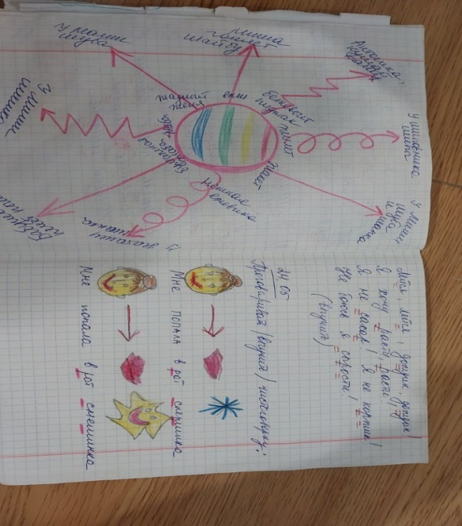

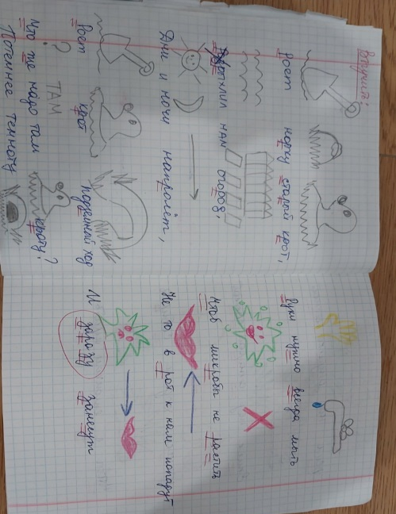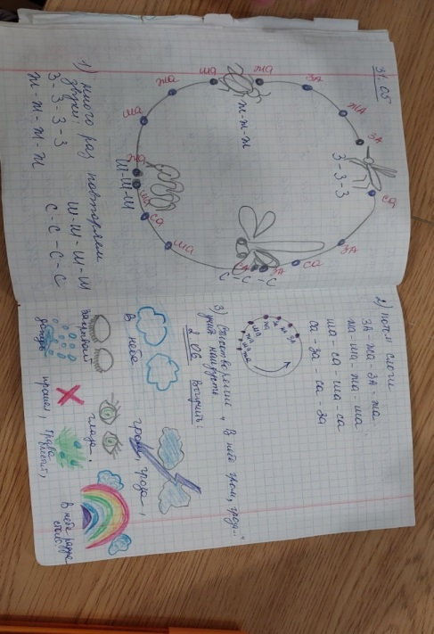

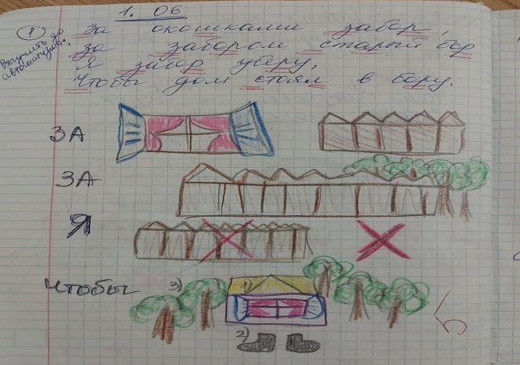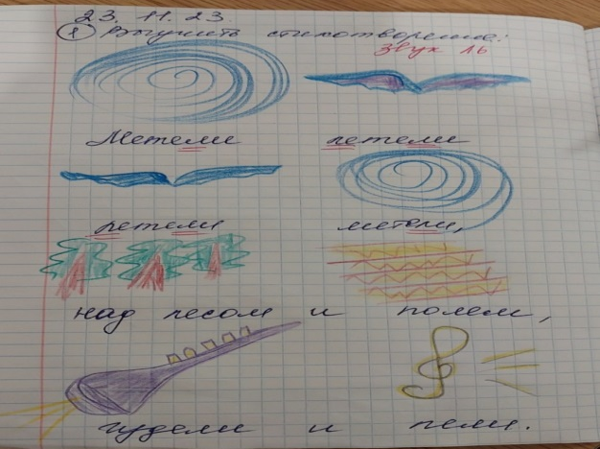

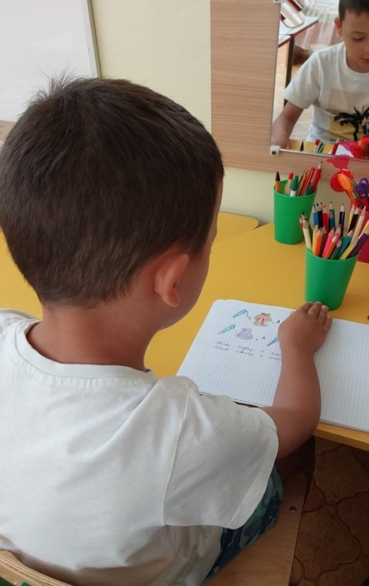 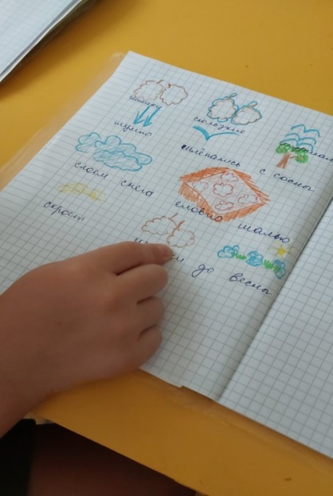 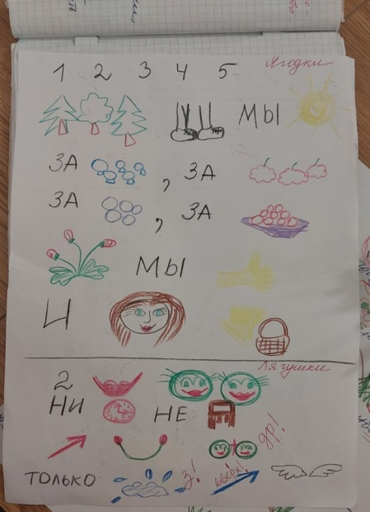\

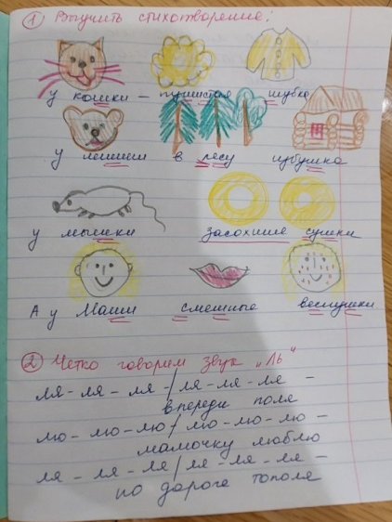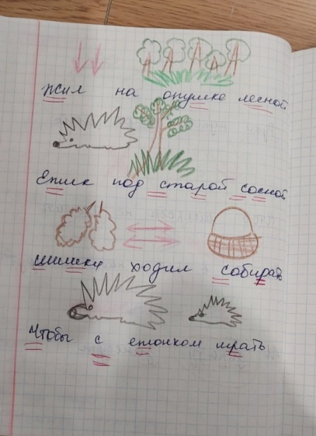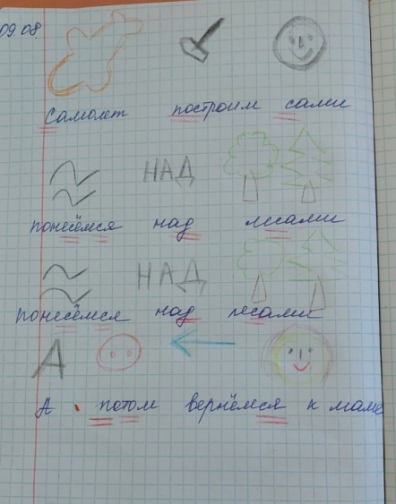

Результаты практики:
В ходе использования приема зарисовок мнемотаблиц в тетрадях для индивидуальных работ по коррекции звукопроизношения для детей с ТНР старшего дошкольного возраста мною решаются многие задачи по автоматизации звуков в речи. Дети с удовольствием участвуют в творческой работе, рисуют вместе со мной, раскрашивают картинки, легко повторяют тексты, учатся правильно произносить звуки. Данная работа экономит моё время для индивидуальных занятий, облегчает мне процесс взаимодействия с воспитателями и с родителями. Так как в группе воспитатели закрепляют проведенную мною работу с детьми по этим тетрадям, а родители дома с детьми. Большой плюс в том, что дома дети самостоятельно могут по мнемотаблицам закреплять материал. Данную работу я буду продолжать в дальнейшем, так как вижу положительную динамику в коррекции звукопроизношения у детей.
Список использованной литературы:
1.Т. Б. Полянская "Использование метода мнемотехники в обучении рассказыванию детей дошкольного возраста", М., 2009
2.Волкова Ю.С. Опорные схемы для составления описательных рассказов. Дидактические материалы. , М., 2008
3.Казаренко В.А. Учебник мнемотехники. Система запоминания, М., 2007

